Besluit van Gedeputeerde Staten van Noord-Holland d.d. 3 februari 2025, nr. BSP03022025MB1, tot het vaststellen van een nieuwe grens van de bebouwde kom Wegenwet in de gemeente Beverwijk
Overwegende:

- dat de gemeente Beverwijk bij brief van 20 februari 2023, nr. D-093029 t2-23-180699 aan Gedeputeerde Staten heeft verzocht om de nieuwe grenzen bebouwde kom Wegenwet vast te stellen.

- dat de gemeente daartoe een tekening met nieuwe komgrenzen heeft aangeleverd waarop de door haar voorgestelde nieuwe komgrenzen bebouwde kom Wegenwet met een blauwe lijn zijn aangegeven;

- dat wij kunnen instemmen met de door de gemeente voorgestelde komgrenswijziging in het kader van de Wegenwet;
gelet op artikel 27, lid 2 van de Wegenwet;

BESLUITEN:
in te trekken ons besluit van 30 januari 2012 met kenmerk 2011/26094
de grens van de bebouwde kom van gemeente Beverwijk opnieuw vast te stellen zoals op de bij dit besluit behorende kaart met een in rood getrokken lijn is aangegeven;
dit besluit ter openbare kennis te brengen door plaatsing in het Provinciaal Blad en door toezending aan het betrokken gemeentebestuur;
te bepalen dat het besluit van kracht wordt één dag na de dag van uitgifte van het Provinciaal Blad
Haarlem, 3 maart 2025

Hoogachtend,

Gedeputeerde Staten van Noord-Holland,
namens dezen,

sectormanager Beheer, Strategie en Programmering
dhr. J.H. Roebers

Deze brief is digitaal vastgesteld en daarom niet ondertekend

Tekening grenzen bebouwde kom Wegenwet gemeente Beverwijk (behorende bij besluit nr. BSP03022025MB1)
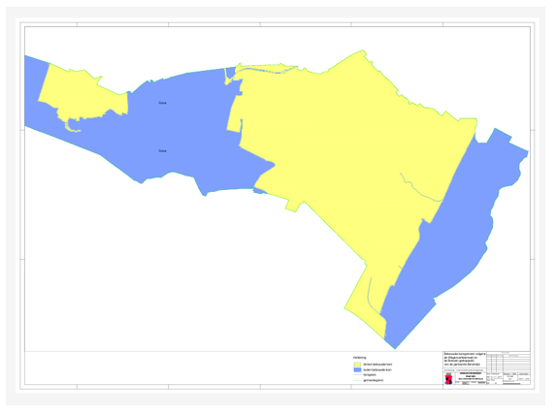

Mededelingen
Als u belanghebbende bent kunt u binnen zes weken na verzending, uitreiking of publicatie van dit besluit bezwaar aantekenen. Het bezwaarschrift kunt u sturen aan gedeputeerde staten van Noord-Holland, ter attentie van de secretaris van de Hoor- en adviescommissie, Postbus 3007, 2001 DA Haarlem. Wij verzoeken u om in uw bezwaarschrift het telefoonnummer te vermelden waarop u overdag bereikbaar bent. Ook kunt u voor meer informatie de provinciale website bezoeken: www.noord-holland.nl .

- Indien u bezwaar heeft ingediend is het mogelijk gebruik te maken van een minder formele procedure; een gesprek tussen u en medewerkers die namens het college van gedeputeerde staten deelnemen. Indien uw bezwaar zich hiervoor leent, wordt contact met u opgenomen, maar u kunt hier ook zelf om verzoeken. Een gesprek tast uw rechten als bezwaarmaker niet aan. Bovenstaand besluit treedt in werking, ook al wordt een bezwaarschrift ingediend. Gelijktijdig met het indienen van een bezwaarschrift kunt u –bij een spoedeisend belang- een voorlopige voorziening vragen bij de voorzieningsrechter van de rechtbank Noord-Holland.

Voor vragen of opmerkingen over het besluit kunt u bellen met het servicepunt Provincie Noord-Holland, telefoon 0800-0200 600.

